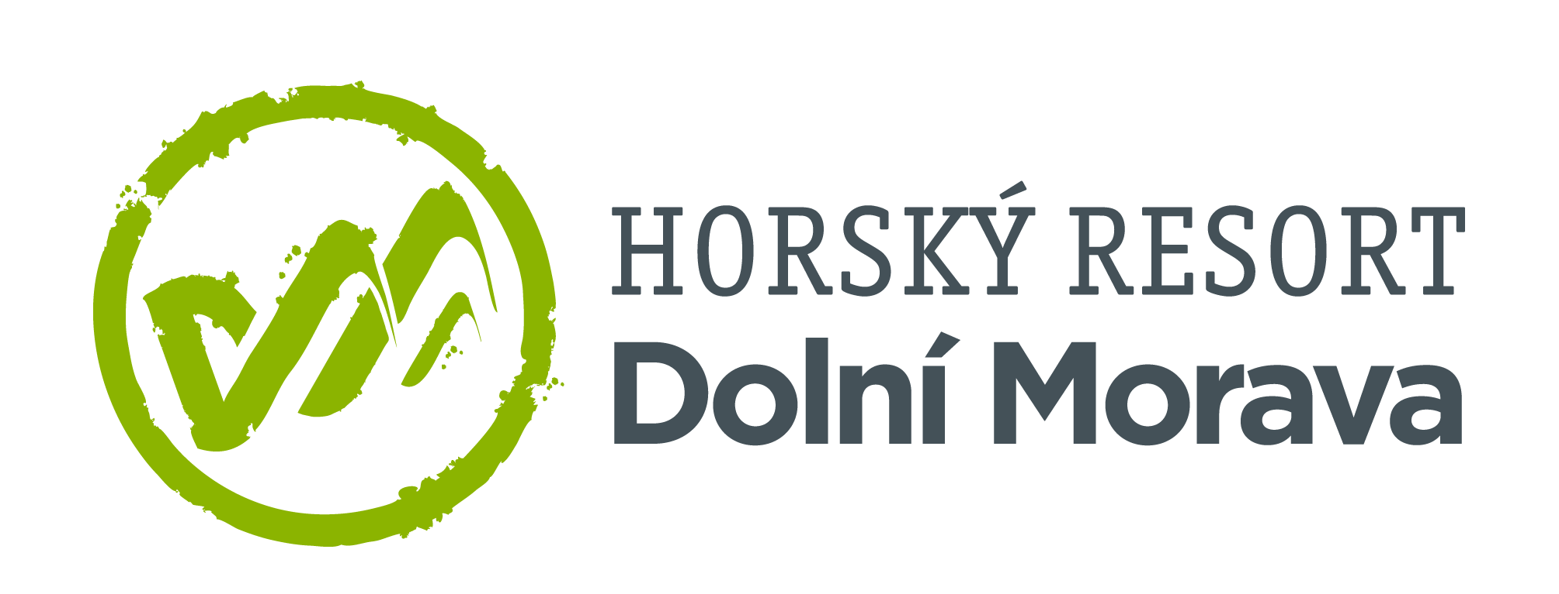

30. 6. 2022

TZ – Zážitky, od kterých se nebudou chtít odtrhnout malí ani velcí. Wellness hotel Vista láka na animační programy i luxusní odpočinek
Masáž, saunový rituál, romantická večeře ve dvou? Dopřejte si odpočinek, který tolik potřebujete, aniž byste se strachovali o děti. Vyrazte o prázdninách do Wellness hotelu Vista a objevte svět zážitků, který nebudete chtít opustit vy ani vaše děti.
Hotel Vista je známý pro své propracované animační programy a ani letošní léto není výjimkou. Prázdninové hraní, dovádění, tvoření i zábavné objevování si zde užívají děti od útlého věku. A na své si přijdou i teenageři. Hlavním tématem letních animací je Kouzelný most času. Slovo dostane poznávání dob dávno minulých, ale děti se zabaví například také seznamováním s horskými bylinkami.
Mezi malými hosty oblíbená víla Mateřídouška provede po své zahrádce a večer přečte pohádku na dobrou noc. Její moc poznají děti též při speciálním saunovém rituálu, kam si bere na pomoc skřítka Babušáka. Voňavý program je tu i pro starší děti, které mohou vyrazit na hravou aromaterapii a namíchat si svou jedinečnou vůni. Úžasné aromaterapeutické účinky pocítí při wellness procedurách také dospělí.
Co by to bylo za léto bez zážitků pod hvězdnou oblohou? Přijďte si společně užít pohádku do našeho letního kina. Dopřejete si něco dobrého v našem letním baru, pohodlně se usadíte, zachumláte do deky a pak se necháte společně přenést tam, kam zamíří zajímavý příběh. Na čerstvém vzduchu se děti vyřádí také při letním míchání dětských drinků, vodní bitvě na venkovním hřišti nebo při józe s odpočinkem a muzikoterapií.
Aktuální animační programy navazují na otevření Sky Bridge 721, nejdelšího visutého mostu na světě. Jeho součástí je také naučná stezka Most času s prvky rozšířené reality. Z nové atrakce je to jen kousek na oblíbenou Stezku v oblacích a na Mamutí horskou dráhu. Společně s dětskými zábavními parky jde o magnet, který láká na Dolní Moravu nejvíce návštěvníků. Vydejte se za letním horským dobrodružstvím také vy!
Informace o ubytování, pobytových balíčcích, animacích či wellness nabídce najdete na webu hotelu Vista. Podrobnosti o zážitcích i praktické info hledejte na webu Dolní Moravy www.dolnimorava.cz

Kontakty:

Horský resort Dolní Morava Mediální servis:
Wellness hotel Vista cammino…
Velká Morava 46 Dagmar Kutilová
561 69 Dolní Morava, Králíky e-mail: kutilova@cammino.cz
E-MAIL: rezervace@dolnimorava.cz tel.: +420 606 687 506
www.dolnimorava.cz www.cammino.cz
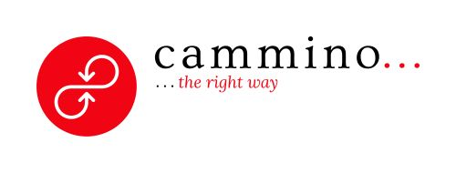
www.hotel-dolnimorava.cz

